新 书 推 荐

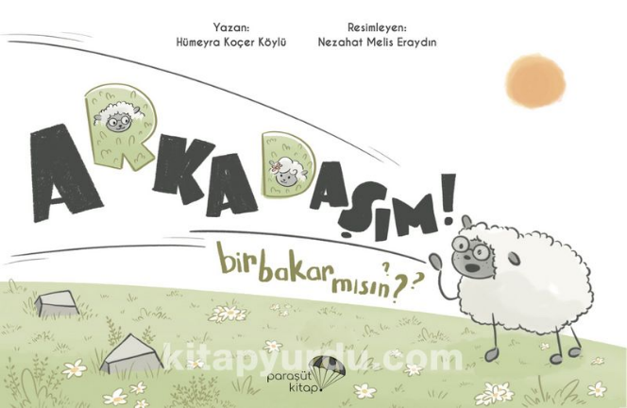
中文书名：《朋友！你能看看我吗？》
英文书名：My friend! Can you take a look?
作 者：Hümeyra Koçer Köylü and Nezahat Melis Eraydın
出 版 社：Paraşüt Kitap
代理公司：Black Cat Agency/ ANA
页 数：36页
出版时间：2023年12月
代理地区：中国大陆、台湾
审读资料：电子稿
类 型：儿童绘本

内容简介：

这是一个关于友谊与和解的暖心故事，它告诉了小读者们：友谊是美好的，但美好的事物通常也是易逝的。如果你拥有深刻的友谊，亲密的朋友，那请记得时常去维系这段关系！一旦出现问题就要立刻解决，不要拖太久，否则会伤感情。尽管先迈出一步的人需要勇气，但它值得你去做！

让我来给你介绍一下科科和云云吧！他们两个是非常亲密的朋友，只一声“咩”就能在羊群中认出彼此。但生活就是如此，即便再美好的友谊也会有出现磕磕绊绊的时候。就像科科和云云，也会因为某些事情不互相理睬，比如：云云忘记了科科的生日；科科没有及时赞美云云；科科没有特意盛情邀请云云参加自己举办的晚会等等。当然，亲密的朋友会知道闹翻后该如何和解，但请记得，遇到问题一定要及时解决，不然问题就会越积越多，最终伤害到彼此的感情！

科科和云云就是如此，由于一个问题接着一个问题没有得到解决，他们之间的问题越来越多，隔阂也越来越大。好在它们不愿忍受分离，也无法习惯没有彼此的生活。于是，终于有一天，其中一只打破了这久违的寂静，问另一只：“我的朋友？你能看看我吗？”，另一只回答“当然！”。

作者简介：

胡迈拉·科瑟·科伊卢（Hümeyra Koçer Köylü）于1988年出生于安卡拉，至今仍住在那里。她在加济大学学前教育系完成了本科教育，后在加齐大学戏剧与教育系获得了硕士学位。自2009年以来，她一直在一所公立幼儿园任教。之所以选择成为一名幼儿园老师，是因为她热爱自己的童年和童年回忆。她喜欢观察孩子，见证他们之间的关系，并通过自己的创作启发他们。
内扎哈特·梅利斯·埃雷登（Nezahat Melis Eraydın）于2014年从思南美术大学毕业后，在建筑事务所工作。在此期间，她开始和孩子们一起做设计工作坊，重新找回童年的美好。这次机会也让梅利斯开始为儿童读物绘制插图，让她找到了可以从事儿童工作的领域。她曾在一家私人游戏学习中心担任过一段时间的设计专家，后来在一家为孩子们准备数字安全内容的公司设计了手机游戏。为书籍绘制插图、设计游戏，她梦想着对儿童世界的发现旅程能够贯穿自己的一生。

内页插图：

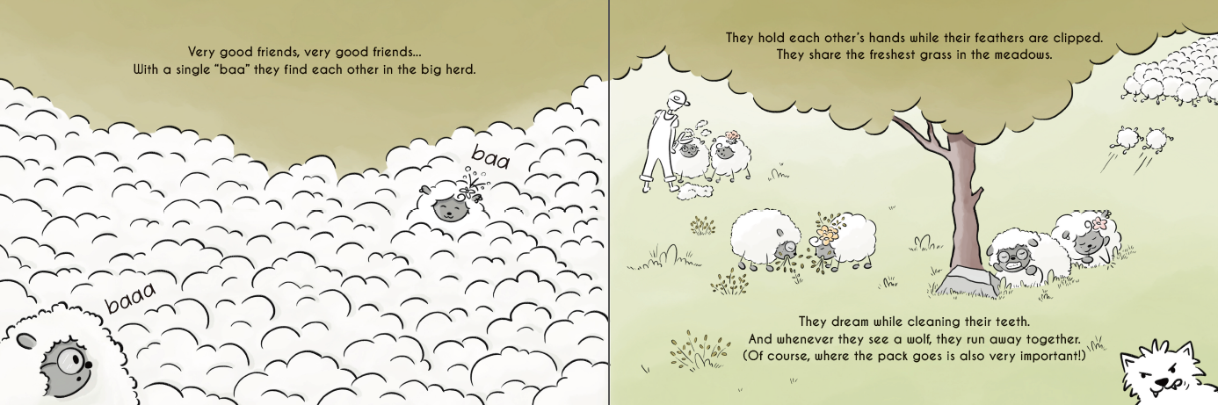
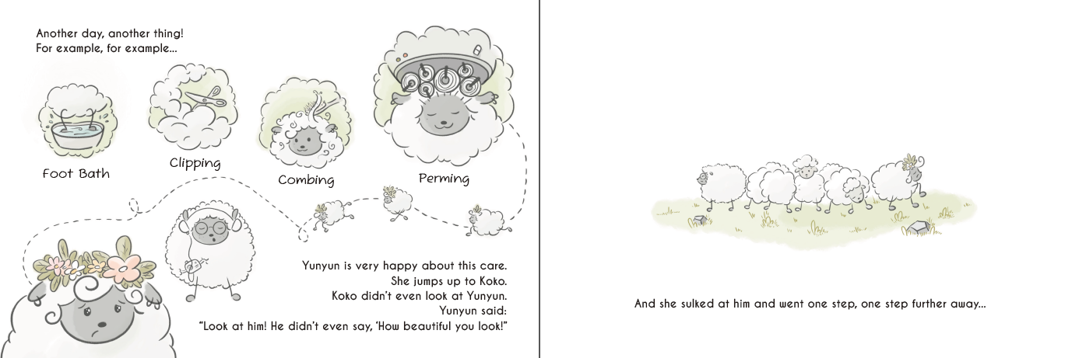
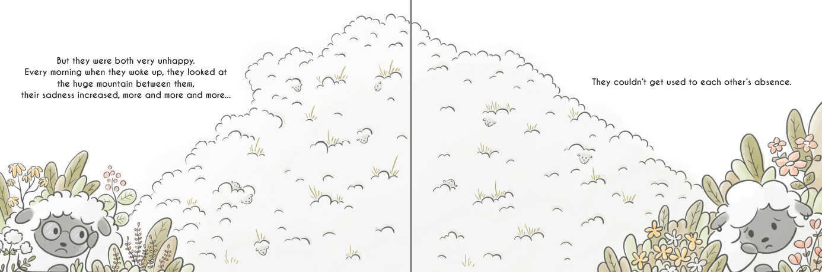

感谢您的阅读！
请将反馈信息发至：版权负责人
Email：Rights@nurnberg.com.cn
安德鲁·纳伯格联合国际有限公司北京代表处
北京市海淀区中关村大街在地图中查看甲59号中国人民大学文化大厦1705室, 邮编：100872
电话：010-82504106, 传真：010-82504200
公司网址：http://www.nurnberg.com.cn
书目下载：http://www.nurnberg.com.cn/booklist_zh/list.aspx
书讯浏览：http://www.nurnberg.com.cn/book/book.aspx
视频推荐：http://www.nurnberg.com.cn/video/video.aspx
豆瓣小站：http://site.douban.com/110577/
新浪微博：安德鲁纳伯格公司的微博_微博 (weibo.com)
微信订阅号：ANABJ2002

